Инструкция по выполнению задания
Время выполнения заданий – 90 минут
Максимальный балл – 100 баллов

Задание 1. Установите соответствия между событиями первой русской революции и городами, где они произошли. К каждому элементу первого столбца подберите соответствующий элемент из второго и внесите в строку ответов выбранные цифры под соответствующими буквами (обратите внимание, в правом столбце есть лишний элемент) [Максимальный балл за задание – 8].
События | Города
А) создание первого совета рабочих уполномоченных | 1. Севастополь
Б) восстание на броненосце «Князь Потемкин-Таврический» | 2. Москва
В) декабрьское вооруженное восстание | 3. Иваново-Вознесенск
Г) Работа II Государственной Думы | 4. Одесса
 | 5. Санкт-Петербург
Ответ:
А | Б | В | Г
3 | 4 | 2 | 5

Задание 2. Определите и запишите принцип образования каждого логического ряда, найдите и выпишите лишний элемент в каждом ряду. Объясните, почему данный элемент является лишним [1 балл за принцип, 1 балл за лишний элемент в каждом ряду, 1 балл за объяснение для лишнего элемента; максимальный балл – 9 баллов].
2.1. Восточно-Прусская операция, Висло-Одерская операция, Галицийская битва, Варшавско-Ивангородская операция, Сарыкамышская операция
Ответ: операции Первой мировой войны, Висло-Одерская операция относится ко Второй мировой войне
2.2. Огнищанин, офеня, прасол, коробейник, ходебщик
Ответ: Мелкие торговцы, купцы, огнищанин – управляющий княжеским хозяйством
2.3. П. А. Строганов, В. П. Кочубей, А.А. Аракчеев, А. А. Чарторыйский, Н.Н. Новосильцев
Ответ: состав Негласного комитета при Александре I, А.А. Аракчеев не входил в его состав, его деятельность относится к последним годам деятельности императора

Задание 3. Ознакомьтесь с высказыванием, напишите его автора и событие (явление), которое с ним связано [1 балл за авторство, 1 балл за событие; максимальный балл – 4 балла].
3.1. «Чудище обло, озорно, огромно, стозевно и лайяй».
В этом эпиграфе к своей книге «Путешествие из Петербурга в Москву» Александр Николаевич Радищев выражал отношение к самодержавно-крепостническому строю как гнусному, ужасному явлению современности. Фраза означает: «Чудовище тучное, гнусное (либо грубое), огромное, со ста пастями и лающее»
3.2. «Это была троевременная кровавая и весьма опасная школа»
Петр I о победе в Северной войне. Обучение ремеслу в среднем составляло 7 лет, война заняла три срока такого обучения.

Задание 4. Внимательно рассмотрите изображения. Применительно к каждому из них укажите: а) название; б) автора; в) время создания с точностью до половины столетия. [1 балл за каждый правильный элемент. Максимальный балл – 12].
А)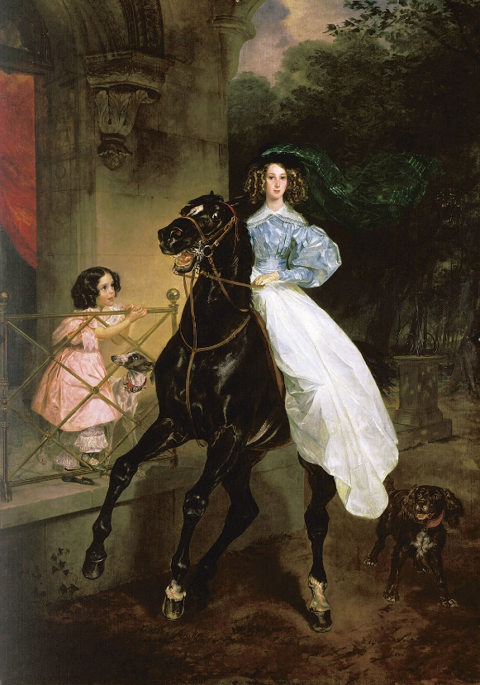 | Б)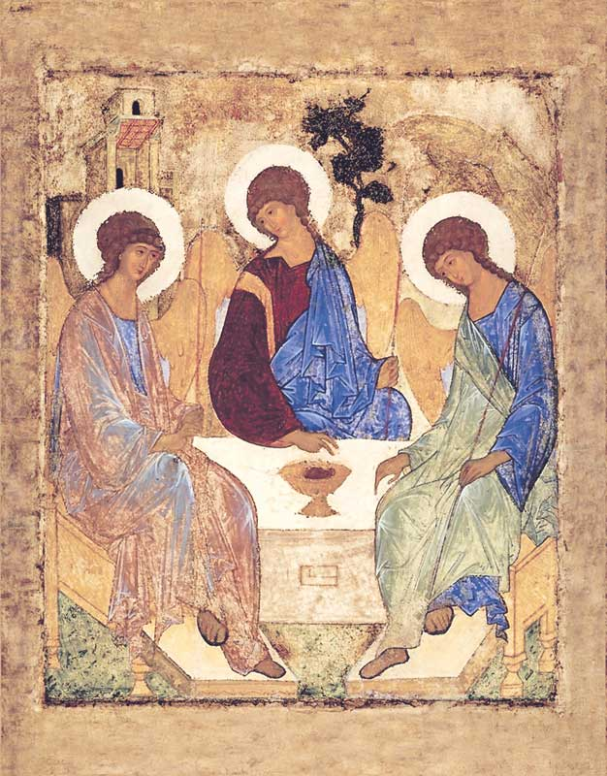
В)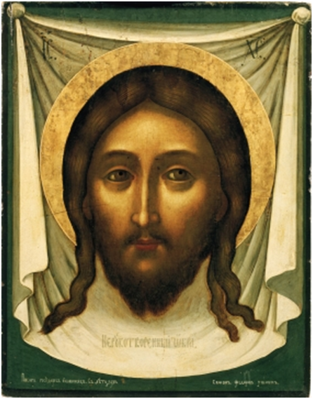 | Г)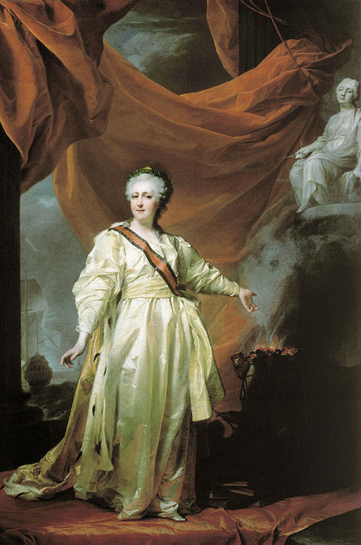
Ответ:
А) «Всадница», К. Брюллов, 1832 г.
Б) «Троица», А. Рублев, 1410-е гг.
В) «Спас Нерукотворный», С. Ушаков, 1658 г.
Г) Портрет Екатерины II, Д.Г. Левицкий, 1782 г.

Задание 5. Поясните значение (дайте определение) указанным понятиям. [2 балла за каждое правильное определение, максимальный балл – 8]
5.1. Нестяжатели – движение в РПЦ конца XV — первой половины XVI веков, выступающие против монастырского землевладения. В данном споре проиграли иосифлянам.
5.2. Рекрут - лицо, зачисленное в вооружённые силы по рекрутской повинности, которой подлежали все податные сословия (крестьяне, мещане и другие) в 1705 -1874 гг. Каждый рекрут должен был иметь при себе одежду, обувь и продовольствие.
5.3. Вольные хлебопашцы – одна из категорий крестьянства, освобожденная (с землей) от крепостной зависимости по Указу 1803 г. на основании добровольного соглашения с помещиками.
5.4. Военные поселения - система организации войск в России в 1810—1857 годах, сочетавшая военную службу с занятием сельским хозяйством.

Задание 6. Прочитайте отрывок из исторического источника и ответьте на вопросы [максимальный балл за все задание – 6].
«В лѣто 6605. Приидоша Святополкъ и Володимеръ, и Давыдъ Игоревичь, и Василко Ростиславичь, и Давыдъ Святославичь и братъ его Олегъ, и сняшася Любчи на строенье мира. И глаголаше к собѣ, рекуще: «Почто губимъ Рускую землю, сами на ся котору <...> имуще? А половци землю нашю несуть роздно и ради суть, оже межи нами рать донынѣ. Отселѣ имѣмься въ едино сердце и съблюдѣмь Рускую землю. Кождо держить очьчину свою: Святополку — Киевъ Изяславль, Володимеръ — Всеволожю, Давыдъ и Олегъ, Ярославъ — Святославлю, имьже раздаялъ Всеволодъ городы: Давыдови Володимерь, Ростиславичема — Перемышль Володареви, Теребовлъ <...> Василькови». И на томъ цѣловаша хрестъ: «Да аще отселѣ кто на кого вьстанеть, то на того будемъ вси и честьный крестъ». И рекоша вси: «Да будеть на нь хрестъ честный и вся земьля Руская». И цѣловавшеся и поидоша усвояси».
6.1. О каком событии говорится в данном источнике?
Ответ: Съезд князей в Любече
6.2. В каком году оно произошло?
Ответ: 1097 г.
6.3. Кто принял в нем участие?
Ответ: Святополк, и Владимир, и Давыд Игоревич, и Василько Ростиславич, и Давыд Святославич, и брат его Олег
6.4. Назовите причины данного события.
Ответ: Междоусобицы детей и внуков Ярослава Мудрого, ослабление перед набегами половцев
6.5. Какое решение было принято по итогам данного события?
Ответ: Да отныне объединимся единым сердцем и будем блюсти Русскую землю, и пусть каждый владеет отчиной своей
6.6. Какова судьба принятого решения?
Ответ: Междоусобицы так и не прекратились, началась война за юго-западные земли. Междоусобицы были прекращены при Владимире Мономахе.

Задание 7. Внимательно рассмотрите карту и ответьте на вопросы [1 балл за каждый из перечисленных элементов ответа, максимальный балл за все задание – 10].

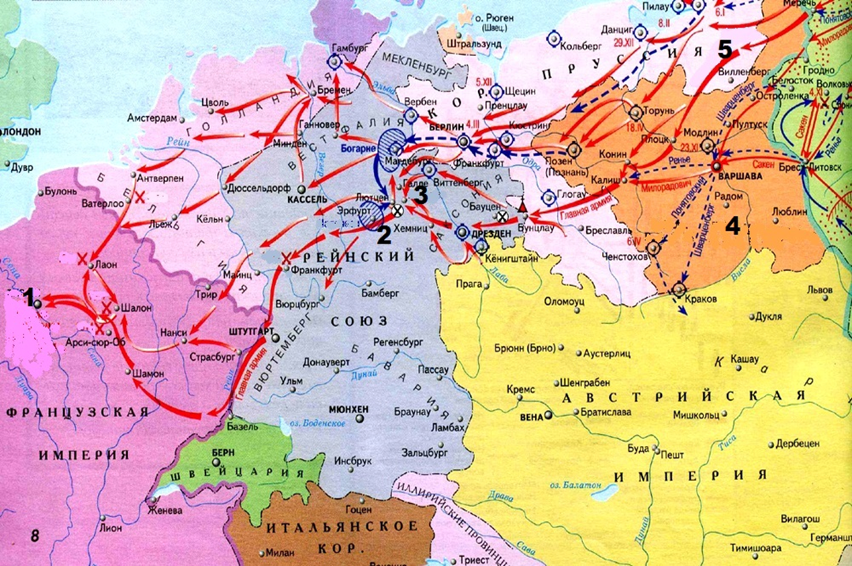

7.1. Назовите военную кампанию, изображенную на карте?
7.2. Укажите годы этой кампании.
7.3. Назовите город, в котором эта кампания завершилась?
7.4. Укажите цифру, которая обозначает этот город на карте.
7.5. Кто стоял во главе войск, обозначенных на карте цифрой «5»?
7.6. Напишите название государства, обозначенного на схеме цифрой «4».
7.7. Какова судьба этого государства после завершения военной кампании?
7.8. Какое знаменитое сражение состоялось в месте, обозначенном цифрой «3»?
7.9. Кто стоял во главе войск противника, сконцентрировавшего свои силы в месте, обозначенном на карте цифрой «2»?
7.10. Какое событие состоялось после завершения данной кампании для решения вопроса о судьбе Европы?
Ответ:
7.1. Заграничные походы русской армии против наполеоновской Франции
7.2. 1813-1814 гг.
7.3. Париж
7.4. «1»
7.5. До 16 апреля 1813 г. М.И. Кутузов, до 13 мая 1813 г. П.Х. Витгенштейн, с 17 мая до конца кампании М.Б. Барклай-де-Толли (в ответе обязательно упоминание одновременно двух фамилий: М.И. Кутузов и М.Б. Барклай-де-Толли).
7.6. Герцогство Варшавское
7.7. Возможные варианты ответа: Четвертый раздел Польши между Австрией, Пруссией и Россией (Австрия получила южную часть Малой Польши и большую часть Червонной Руси, Пруссия - западные земли Великой Польши с городом Познанью и польское Поморье, Россия – оставшуюся часть, из которой было образовано Царство Польское во главе с Александром I) или часть его вошло в состав России как Царство Польское.
7.8. Битва народов под Лейпцигом.
7.9. Наполеон
7.10. Венский конгресс

Задание 8. Внимательно прочитайте задание и ответьте на поставленные вопросы [максимальный балл за все задание – 18].
В 2020 г. Омску было присвоено почетное звание Российской Федерации «Город трудовой доблести». Это звание присваивается «за значительный вклад жителей городов в достижение Победы в Великой Отечественной войне 1941–1945 годов, обеспечение бесперебойного производства военной и гражданской продукции на промышленных предприятиях, проявленные при этом массовый трудовой героизм и самоотверженность». В годы Великой Отечественной войны в Омск был эвакуирован ряд предприятий. Напротив каждого эвакуированного предприятия напишите по два наименования выпускаемой в годы Великой Отечественной войны продукции, укажите название города, из которого он был эвакуирован. Найдите расположение этого города на карте и выпишите ту цифру, которой он обозначен.
8.1. радиозавод им. Н. Г. Козицкого №210
Ответ: из Ленинграда, цифра «9» [1 балл], минометы, радиостанции [2 балла].
8.2. оптико-механический завод «Прогресс» (№357)
Ответ: из Ленинграда, цифра «9» [1 балл], прицелы для винтовок, артиллерийские прицелы, дальномеры и др. Ответ: оптическая аппаратура для вооружения не принимается [2 балла].
8.3. завод электротехнической аппаратуры №634
Ответ: из Киева, цифра «2» [1 балл], взрыватели для мин, щитовые приборы, приборы для радиостанций, электроустановки для зенитной артиллерии, установки для размагничивания кораблей и др. Ответ: электротехническая аппаратура для вооружения не принимается [2 балла].
8.4. завод «Новая Тула» ______________________________________________
Ответ: из Тулы, цифра «8» [1 балл], пулеметные ленты, снаряды, орудийные гильзы, взрыватели [2 балла].
8.5. завод «Красный профинтерн» разместился в корпусах омского Сибзавода им. Борцов Революции
Ответ: из Одессы, цифра «1» [1 балл], корпуса мин, противотанковые снаряды, реактивные снаряды, комплектующие детали для тракторов [2 балла].
8.6. авиационные заводы №156 и №81, которые были преобразованы в завод №166
из Москвы, цифра «10» [1 балл], бомбардировщики, истребители [2 балла]. Ответ: военные самолеты не принимается.
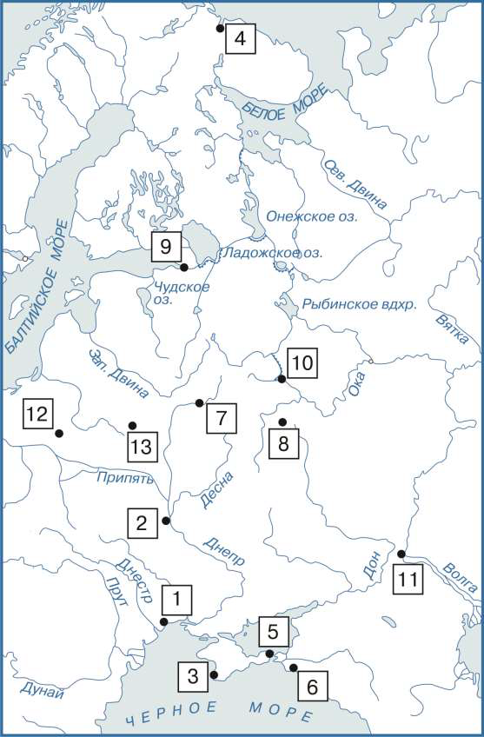

Задание 9. [максимальный балл за все задание – 25].
Вам предстоит работать с высказываниями историков и современников о событиях и деятелях отечественной истории. Выберите из них одно, которое станет темой Вашего сочинения-эссе.
Ваша задача – сформулировать собственное отношение к данному утверждению и обосновать его аргументами. При выборе темы исходите из того, что Вы:
1. Ясно понимаете смысл высказывания (не обязательно полностью или даже частично быть согласным с автором, но необходимо понимать, что именно он утверждает).
2. Можете выразить свое отношение к высказыванию (аргументировано согласиться с автором либо полностью или частично опровергнуть его высказывание).
3. Располагаете конкретными знаниями (факты, статистические данные, примеры, в том числе из историографии) по данной теме.
4. Владеете терминами, необходимыми для грамотного изложения своей точки зрения.
При написании работы постарайтесь исходить из того, что Жюри, оценивая Ваше эссе, будет руководствоваться следующими критериями:
Введение [6 баллов]:
- внятное оригинальное объяснение, демонстрирующее заинтересованность в теме [2 балла],
- четкая постановка цели и задач работы, исходя из понимания смысла высказывания (не менее трех задач) [4 балла].
Основная часть [15 баллов]:
- аргументированность авторской позиции, грамотность использования исторических фактов и терминов [9 баллов],
- знание различных точек зрения на описываемую проблему среди историков или современников (с указанием названий произведений)[5 баллов],
- творческий характер восприятия темы и её осмысления [1 балл].
Заключение [4 балла]:
- чёткое подведение итогов с выделением основных позиций по каждой из выделенных задач и цели работы[4 балла].

Выберите одну из предложенных тем и напишите историческое эссе [максимальный балл за все задание – 25]:
- «Предание нарекло Ольгу Хитрою, церковь Святою, история Мудрою. Отмстив древлянам, она умела соблюсти тишину в стране своей и мир с чуждыми до совершенного возраста Святославова; с деятельностию великого мужа учреждала порядок в государстве обширном и новом; не писала, может быть, законов, но давала уставы, самые простые и самые нужнейшие для людей в юности гражданских обществ. Великие князья до времен Ольгиных воевали: она правила государством». (Н.М. Карамзин)
- «Русь была отброшена назад на несколько столетий, и в те века, когда цеховая промышленность Запада переходила к эпохе первоначального накопления, русская ремесленная промышленность должна была вторично проходить часть того исторического пути, который был проделан до Батыя» (Б.А. Рыбаков)
- «Сложившаяся к XVI в. система местнических отношений носила сложный характер. Было бы ошибкой думать, что она основывалась только на принципе знатности происхождения, породы, то есть на родовом начале. Другим, не менее важным фактором, который имел большое значение для определения "места" феодала в служебной иерархии, его взаимоотношений с себе подобными, являлась служба его самого и его предков. Сочетание этих двух факторов, родового и служебного, и составляло суть системы местничества» (В.И. Буганов).
- «Алексей Михайлович вырос вместе с поколением, которое нужда впервые заставила заботливо и тревожно посматривать на еретический Запад в чаянии найти там средства для выхода из домашних затруднений, не отрекаясь от понятий, привычек и верований благочестивой старины» (В.О. Ключевский).
- «Гений Петра I высказался в ясном уразумении положения своего народа и своего собственного как вождя этого народа, он осознал, что его обязанность — вывести слабый, бедный, почти неизвестный народ из этого печального положения посредством цивилизации…» (С.М. Соловьев).
- «Под воздействием европеизации, при Николае I в России (гораздо позже, чем в западных странах) было провозглашено верховенство законов в государстве, что, казалось бы, приближало самодержавие к абсолютизму, однако важнее то, что вплоть до 1905 г. реальных механизмов общественного контроля за действиями монархии так и не появилось» (О.Н. Мухин).
- «Петр I стоял у истоков превращения России в великую державу, Екатерина II утвердила за Россией репутацию великой державы. Петр Великий прорубил окно в Европу и создал Балтийский флот, Екатерина утвердилась на берегах Черного моря, создала мощный черноморский флот, присоединила Крым. Петр захолустную Русь, задворки Восточной Европы превратил в Российскую империю; Екатерина придала этой империи европейский блеск, расширила ее границы и укрепила ее могущество» (Н.И. Павленко)
- «Отклонение конституционного проекта Лорис-Меликова, политическая реакция, контрреформы Александра III (означавшие поворот в развитии на 180 градусов, реанимацию патриархальной монархии) только заглушили симптомы кризиса, но никак не укрепили монархию, феодальную систему, доказав от противного позитивную суть политического реформизма» (Ю.Н. Кряжев)
- «При существовавшей тогда в Советской России и вокруг нее расстановке классовых и политических сил выступление матросов и красноармейцев Кронштадта не стало и не могло стать прологом новой, народной революции, немедленно удовлетворившей бы вековые чаяния свободы, равенства, социальной справедливости… Более того, любая попытка отстранить от руководства государством большевистскую партию вела бы в тех условиях не к «торжеству демократии», а к концентрации власти в руках правых сил, к новому витку гражданской войны, массовому белому и красному террору» (Ю.А. Щетинов)
- «Чрезвычайные меры, вводимые законодательно с середины 20х годов, неизбежно вели к гипертрофии функций карательных органов, которые все больше стали выходить из-под контроля государства, будучи лишь под контролем вождя» (Т.П. Коржихина).
- «Многие современные отечественные историки считают битву под Москвой началом коренного перелома в Великой Отечественной войне. Противнику был нанесен удар такой силы, который заставил его вначале отступить, а затем перейти к стратегической обороне. Крах блицкрига одновременно означал и переход вермахта к затяжной войне, к которой Германия ни политически, ни экономически, ни морально не была готова» (М.Ю, Мягков).
- «Главная цель ускорения, согласно горбачевскому замыслу, заключалась в том, чтобы вывести советскую экономику на мировой уровень, т. е. догнать передовые индустриальные страны Запада. Особенностью первого этапа модернизации было то, что достичь экономического уровня Запада предполагалось без какого-либо заимствования экономических и политических механизмов западной цивилизации, при помощи традиционных командно-административных методов и реформ, которые уже использовались Н. С. Хрущевым и Ю. В. Андроповым» (В.В. Согрин).

